PROCESSO CEE | 770/2000 – Reautuado em 05/3/12
INTERESSADO | Centro Estadual de Educação Tecnológica Paula Souza / FATEC São Paulo
ASSUNTO | Renovação do Reconhecimento de Curso Superior de Tecnologia em Mecânica de Precisão
RELATOR | Consº. Marcos Antonio Monteiro
PARECER CEE | Nº 366/2012 CES “D” Aprovado em 29/8/2012  Comunicado ao Pleno em 05/9/2012

CONSELHO PLENO

1. RELATÓRIO
1.1 HISTÓRICO

A Diretora-Superintendente do Centro Estadual de Educação Tecnológica Paula Souza solicita, pelo Ofício nº 33/2012-GDS, a Renovação do Reconhecimento do Curso Superior de Tecnologia em Mecânica de Precisão da FATEC São Paulo, junto ao Conselho Estadual de Educação, nos termos da Deliberação CEE nº 99/2010.
O citado Curso teve sua última Renovação do Reconhecimento aprovada pelo Parecer CEE nº 412/2007, Portaria CEE nº 427/2007.
Foram designados os Especialistas Prof. Dr. Adilson Peloggia e Prof. Dr. Auteliano Antunes dos Santos Junior, para emissão de Parecer Técnico após visita à Instituição.

1.2 APRECIAÇÃO

A matéria sobre Renovação do Reconhecimento de cursos de instituições de ensino superior, jurisdicionadas ao Conselho Estadual de Educação, está regulamentada na Deliberação CEE nº 99/2010.
Considerando a norma acima, passamos à análise dos autos:
Instituição: Centro Estadual de Educação Tecnológica Paula Souza, Faculdade de Tecnologia de São Paulo, criada pelo Decreto nº 1.418 /1973.
Atos Legais Referentes ao Curso: Curso de Tecnologia em Mecânica de Precisão
Autorização: Portaria MEC nº 255/1994
Ultima Renovação do Reconhecimento: Parecer CEE nº 412/2007, Portaria CEE/GP nº 427/2007
Responsável pelo Curso: Prof. Dr. Paulo Jorge Brazão Marcos, Chefe do Departamento de Mecânica de Precisão. Currículo Lattes: http://cnpq.br/buscatextual/visualizacv.jsp?id=K4775317T6

Dados Gerais:

Horários de Funcionamento: | manhã, 2º e 4º semestres: 07h30 às 12h55, de 2ª a 6ª feira.  tarde, 1º e 3º semestres: 13h00 às 18h25, de 2ª a 6ª feira.  noite, 5º e 6º semestres: 19h00 às 22h35, de 2ª a 6ª feira.  sábados: 7h30 às 14h50
Duração da hora/aula: | 50 minutos
Carga horária do Curso: | 2600 horas, sendo 3120 aulas = 2600 horas
Vagas Oferecidas | 60 vagas, por semestre
Integralização: | mínimo: 6 semestres e máximo: 10 semestres

Infraestrutura física reservada para o Curso: Os Especialistas, quando da visita técnica, constataram que:
Salas de aula são adequadas e em número suficiente para as disciplinas do Curso. Como o espaço é compartilhado com outros cursos, se faz necessário o gerenciamento adequado dos horários de ocupação, motivo pelo qual o Curso é desenvolvido cada semestre em um período, conforme demonstrado na tabela acima. As salas possuem as condições básicas para o ensino (espaço adequado, lousa, projetor), recomendam que a manutenção atue continuamente, para que os materiais disponíveis se mantenham em bom estado.
Ambientes Especiais: as oficinas ligadas ao Curso compartilham o espaço com laboratórios, em especial na área de usinagem. Alunos desenvolvem seus trabalhos acadêmicos em espaços nos quais estão sendo desenvolvidas atividades ligadas à manutenção e reparos, a razão para o compartilhamento é a deficiência de infraestrutura.
Observam que não há máquinas em número suficiente para todos os alunos usarem simultaneamente ou mesmo em pequenos grupos. Segundo informações recebidas, há duas razões para isso: a dificuldade de aquisição de novos dispositivos e o processo ligado à contratação da manutenção dos existentes. Nos dois casos, a questão é ligada a falta de recursos específicos ou burocracia envolvida nos processos de aquisição e contratação pelo poder público. É recomendado que a Instituição desenvolva estratégias para minimizar o problema, que certamente tem reflexos na formação do aluno.
O espaço com recursos computacionais é amplo, mas está saturado. Está dentro da área da biblioteca (42 computadores). A razão da saturação, apresentada pela administração do curso e verificada in loco pela comissão, é que o prédio onde está alocado está em reformas e, provisoriamente, os computadores foram alocados para uma sala menor. É recomendável que tal reforma seja concluída o mais breve possível, a fim de que os alunos não sejam prejudicados pela dificuldade de acesso aos computadores.
Na visita, às 14h30, não havia mais lugares vazios para novos alunos e alguns esperavam para usar a sala. A rede wireless está disponível em alguns pontos.
Biblioteca: A Biblioteca é bem organizada e existe um espaço adequado para que os alunos façam suas consultas e desenvolvam seus trabalhos. No momento está em reformas, mas mesmo assim atende aos alunos e segundo informações da direção e plantas apresentadas na documentação, o espaço será significativamente ampliado, ou reocupado, após o término das reformas. O acervo disponível é adequado e suficiente para o ensino e a formação adequada, com cerca de 4000 catálogos e 3000 exemplares de normas técnicas de diversas áreas.
Laboratórios: há condições mínimas de ensino com os equipamentos e sistemas disponíveis. Porém, há equipamentos e sistemas obsoletos ainda sendo utilizados, demonstrando significativa defasagem dos equipamentos disponíveis, o espaço do laboratório é reduzido, as bancadas carecem de reformas e há claramente uma defasagem entre o número de bancadas e o de alunos.
No laboratório ligado à Ótica (Metrologia a laser) há equipamentos mais atualizados e os experimentos que foram mostrados são bastante interessantes, mas também para esse laboratório seriam necessários recursos para a manutenção e ampliação, além de equipamentos mais específicos para a Metrologia, com ênfase no ensino.
O laboratório de Usinagem, conforme já informado, assume atividades de manutenção que deveriam ser realizadas em equipamentos independentes ou espaços independentes, por profissionais de manutenção e não ligados ao ensino.

Há a necessidade de um número maior de dispositivos para o ensino, já que o Curso é de Mecânica de Precisão. Usinagem é uma disciplina muito importante na formação dos alunos de Mecânica de Precisão e laboratórios bem equipados são fundamentais.
Para todos os laboratórios visitados é recomendado reduzir o número de alunos por bancada. Além disso, uma das principais dificuldades detectadas está na reposição de equipamentos para laboratórios. Embora, o dano aparente aos alunos tenha sido até agora mínimo, há a necessidade urgente de reposição de equipamentos e aquisição de novos.
A FATEC SP tem uma característica especial, que é estar instalada na região central da cidade, com limitações para ocupação de novos espaços. Assim, o problema de espaço não é de simples solução, os laboratórios devem certamente ser priorizados e a ampliação de vagas criteriosa.

Corpo Docente: Analisando a tabela abaixo, apresentada no relatório Síntese:

Disciplinas Básicas – Del CEE 55/2006 |  |  | Disciplinas Profissionais – Del CEE 50/2005
Título | Nº | % | Classificação | Nº | %
Graduado | 4 | 22,3 | Inciso I | 15 | 53,6
Especialista | 0 |  | Inciso II | 03 | 10,7
Mestre | 6 | 33,3 | Inciso III | 10 | 35,7
Doutor | 8 | 44,4 | -
Total | 18 | 100 | Total | 28 | 100

O quadro de docentes das disciplinas profissionais atende ao determinado na Deliberação CEE nº 50/2005, mostram-se qualificados, ressaltando-se como fator positivo que 53,6% são mestres e doutores, que atendem ao Inciso I do Art.1º.
Do quadro de docentes das disciplinas de formação básica, não se pode dizer o mesmo, 22,3 % destes apresentam apenas graduação, número considerado muito elevado. Quando se verifica o percentual, sobre o total de docentes da Instituição (259/59 apenas graduados), depara-se com percentual ainda mais elevado. A Deliberação CEE nº 55/2006, que rege a contratação de docentes para disciplinas de formação geral dos cursos superiores de tecnologia determina no inciso III de seu artigo 1º:

“III - forem, cumulativamente, portadores de diploma de graduação e possuidores de experiência profissional relevante de, pelo menos, 5 anos na área da disciplina que pretendem lecionar.
...
§ 3º - Os docentes que preenchem os requisitos do Inciso III deste artigo não poderão ultrapassar 10% (dez por cento) do total de docentes da Instituição.
§ 4º - Os docentes atualmente em exercício e que não se enquadrem nos termos deste Artigo terão o prazo de 2 anos, a partir da publicação da homologação desta Deliberação, para atingir uma das condições previstas”.

Recomenda-se ação institucional visando condições para aumentar a titulação do corpo docente de formação básica.
Demanda nos últimos processos seletivos: desde o último reconhecimento, a procura pelo curso tem sido gradativamente reduzida, motivo que merece pesquisa. O fato de cada semestre ser oferecido em um período diferente do anterior, certamente exerce pressão na demanda, considerando que o aluno precisa manter disponibilidade de seu tempo integralmente ao Curso.
Demonstrativo de alunos matriculados e formados: Em 2007 e 2008 houve uma drástica queda no número de concluintes (19 a 26), nos 3 semestres seguintes o índice se recuperou, mantendo-se em patamares aceitáveis (44 a 49). O último dado disponível é do 2º semestre de 2010 e apresenta apenas 27 concluintes para 60 ingressantes. Recomenda-se uma análise das ações pedagógicas, principalmente em relação à alta evasão e à dependência, visando o melhor aproveitamento dos alunos ao longo do Curso.

Projeto Pedagógico:

Normas legais: A Composição Curricular do Curso, acha-se regulamentada na Resolução CNE/CP nº 03/2002, que institui as Diretrizes Curriculares Nacionais Gerais para a organização e o funcionamento dos cursos superiores de tecnologia. A carga horária estabelecida para o Curso, na Portaria nº 10, de 28 de julho de 2006, que aprova, em extrato, o Catálogo Nacional dos Cursos Superiores de Tecnologia (CNCST).
O Curso Superior de Tecnologia em Mecânica de Precisão, pelo CNCST, pertence ao Eixo Tecnológico Controle e Processos Industriais e propõe uma carga horária total de 2.400 horas. A carga horária de 3.120 aulas, corresponde a 2.600 horas de atividades, contemplando assim o disposto na legislação.
Alterações Curriculares: Consta às fls. 513 e do Relatório Síntese que até 2010 em 18 semanas, a carga horária era de 2.808 aulas = 2.340 horas. No início do 1º semestre letivo de 2011, o curso passou a ser ministrado em 20 semanas letivas, sem alterações curriculares, passando para 3.120 aulas = 2.600 horas, em atendimento ao Regulamento de Graduação e conforme decisão Institucional do Centro Paula Souza, para o desenvolvimento dos cursos de graduação em 2.400 horas de atividades, excluindo-se deste computo o Trabalho de Graduação e Estágio Supervisionado, conforme regulamentado na Resolução CNE/CP nº 03/2002, que institui as Diretrizes Curriculares Nacionais Gerais para a organização e o funcionamento dos Cursos Superiores de Tecnologia.
No final de 2011, quando da preparação do processo para a renovação do reconhecimento, a Coordenadoria de Ensino Superior de Graduação – CESU, propôs que o Curso fosse reestruturado, considerando que o atual projeto pedagógico está em vigor desde 1994, entendendo que o mesmo necessita ser atualizado, frente às novas formas de organização, conhecimento, ensino e tecnologia. O perfil profissional estabelecido para o Curso no Catálogo está em consonância ao atual Curso, sendo necessária apenas a atualização do Projeto Pedagógico.
Segundo relatório da Instituição o Curso também é ministrado na Fatec Mogi Mirim e já foram realizadas reuniões entre os coordenadores, para essa atualização. Porém, ainda segundo a IES, considerando-se o prazo para o pedido de renovação do reconhecimento, para que não houvesse prejuízo aos alunos concluintes, optou-se pelo envio do projeto original, enquanto prosseguem as negociações no novo projeto, que após aprovação, será encaminhado em momento oportuno o CEE.

Matriz Curricular (em 20 semanas letivas):
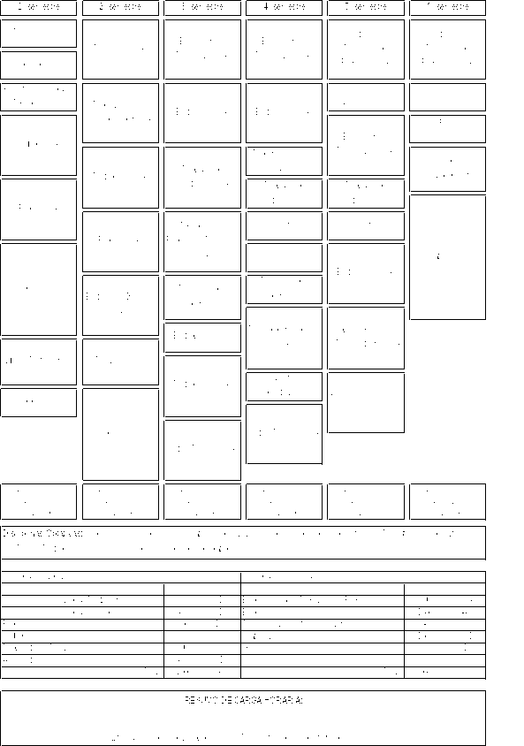
Verifica-se que o Projeto Pedagógico não faz menção a estágio. Considerando-se que o projeto encontra-se em discussão e que no Relatório do Especialista, Prof. Dr. Adilson Peloggia em 2007 (fls. 486), quando da última Renovação do Reconhecimento, solicita sua inclusão, com indicação para adequação naquele ano. Recomenda-se fortemente sua inclusão, pois a realização do estágio promove a aproximação e aplicação dos conceitos teóricos à prática.
2. CONCLUSÃO
Aprova-se, com fundamento na Deliberação CEE nº 99/2010, o pedido de Renovação do Reconhecimento do Curso Superior de Tecnologia em Mecânica de Precisão, da FATEC São Paulo, Unidade do Centro Estadual de Educação Tecnológica Paula Souza, pelo prazo de três anos.
A presente renovação do reconhecimento tornar-se-á efetiva por ato próprio deste Conselho, após homologação deste Parecer pela Secretaria de Estado da Educação.
São Paulo, 20 de agosto de 2012.

a) Consº Marcos Antonio Monteiro
Relator

3. DECISÃO DA CÂMARA
A CÂMARA DE EDUCAÇÃO SUPERIOR adota, como seu Parecer, o Voto do Relator.
O Conselheiro Angelo Luiz Cortelazzo absteve-se em votar por motivo de foro íntimo.
Presentes os Conselheiros: Angelo Luiz Cortelazzo, Edgar Salvadori De Decca, João Cardoso Palma Filho, João Grandino Rodas, Mário Vedovello Filho, Milton Linhares, Nina Beatriz Stocco Ranieri, Roque Theóphilo Júnior e Rose Neubauer
Sala da Câmara de Educação Superior, em 29 de agosto de 2012.

- Cons. Angelo Luiz Cortelazzo
Presidente

DELIBERAÇÃO PLENÁRIA

O CONSELHO ESTADUAL DE EDUCAÇÃO toma conhecimento, da decisão da Câmara de Educação Superior, nos termos do Voto do Relator.
Sala “Carlos Pasquale”, em 05 de setembro de 2012.

Consª. Guiomar Namo de Mello

Presidente

PARECER CEE Nº 366/12 – Publicado no DOE em 07/9/2012 - Seção I - Página 31
Res. SE de 13/9, publicada no DOE de 14/9/2012 Seção I Página 19
Portaria CEE/GP nº 440/12, DOE 19/9/2012 Seção I Página 40

